Nom de l’espèce | cerf | fucus | poule | oursins | lys
Milieu de vie | Forets, bois | mer | fermes | mers | aérien
Nombre de sexes impliqués | 2 | 2 | 2 | 2 | 2
Nombre d’individus impliqués | 2 | 2 | 2 | 2 | 1
Cellules impliquées | Spz, ovule | Cellules reproductrices | Spermatozoïdes, ovules | Spz, ovules | Grain de pollen, ovule
Lieu de la fécondation | Voies génitales de la femelle | eau | Oviducte | Eau | pistil
Lieu du développement de l’embryon | Idem (utérus) | eau | Voies génitales femelles | eau

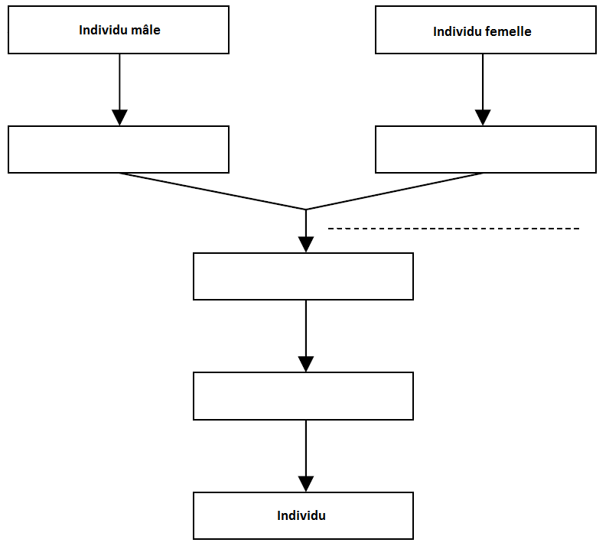
fécondation

embryon

Cellule-oeuf

Cellules repro (ovule)

Cellules repro (spz, pollen)

